INVITASJON TIL INSTRUKTØRKURS DEL IV – TRENER 3
NMF Rogaland har i samarbeid med teknisk arrangør Haugesund drillkorps den glede å invitere til instruktørkurs del 4. Kurset avholdes i Haugesund 11.-13. september 2015. Kursstart fredagen vil være kl. 18 og kurset avsluttes søndagen kl. 15. det blir avholdt eksamen fra 13-15. Dersom man består del 4 er man fullt utdannet instruktør og kan fortsette kursstigen og bli Nasjonal instruktør og/eller dommer.
Kursholder er Nasjonal instruktør Tina Daffinrud Løvvold. Tina er fra Horten drill og har representert Norge i EM og VM i flere kategorier både som solist og i tropp og har bred erfaring både som utøver og instruktør.
Aldersgrense for å delta på kurset er 15 år i hht NMFs reglement for aldersinndeling.
Det blir servert lett lunsj og frukt til kursdeltakerne i løpet av helgen. Det tilbys ikke overnatting, men teknisk arrangør kan være behjelpelige med å finne overnatting i Haugesund.
Pris: 1250,- inkl. lett lunsj og frukt. per kursmodul og korpsene sender inn én påmelding på mail for alle sine utøvere til: anncecilie@musikkorps.no. Faktura blir tilsendt fra NMF. Korpset/utøveren må være medlem i NMF for å kunne delta på kurset.
Timeplan sendes ut når det nærmer seg kursstart.
Påmeldingsfrist: 15. august.
Mvh
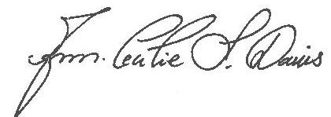
Ann-Cecilie S. Davis
Drillkonsulent for NMF Rogaland og Hordaland

KORPSNAVN:  KONTAKTPERSON: | TLF:  MAIL: | FAKTURAADRESSE
NAVN UTØVER |  | FØDSELSDATO
PÅMELDING INSTRUKTØRKURS DEL I:

Sendes på mail til anncecilie@musikkorps.no innen 15. aug. 15

